【TPUmarkerへの記事投稿方法】

１：アカウント登録
→記者になりたい方は気軽に「tpuccm@gmail.com」にご連絡ください
→こちらでアカウントの初期設定を行い、パスワードを発行します

２：初回ログイン
→メールアドレスと送られてきたパスワードでログインしてください
→初回ログインの際に必ずパスワードの変更・名前の確認をしてください

３：マイページについての説明
→名前・パスワードの変更方法
→注意点(名前がひっくり返るなど)

４：投稿画面への行き方
→左側のサイドメニューから投稿ページに行きます

５：投稿画面の説明
→タグ等の説明
→投稿完了まで

６：投稿後、CCMの編集会議に掛けられる説明
→誤字脱字等の訂正して欲しい部分について水曜日までにCCMから連絡が入ります
→木曜日の16：30までに訂正完了し、最終編集会議を通ったものが公開されます
→ただし、緊急性のある話題に関しては木曜日以外に公開される可能性があります

TPUmarkerは学生の皆さんからの自由な記事の投稿をお待ちしております。
記者になりたい、書いてみたい記事がある、そんな方はお気軽に「tpuccm@gmail.com」にご連絡ください！

【TPUmarker】

１：記者アカウント登録
TPUmarkerは学生の皆さんからの自由な記事の投稿をお待ちしております。
記者になりたい、書いてみたい記事がある、そんな方はお気軽に「tpuccm@gmail.com」にご連絡ください！CCMでアカウントの初期設定を行い、パスワードを発行します。
※ご希望のユーザー名がある場合、メールでお知らせください

２：初回ログイン
CCMより届いたパスワードを用意し、初回ログインを行ってください。
まずは「TPUmarker.net」を表示してください。下の画像の赤い○で囲まれたアイコンを押します。
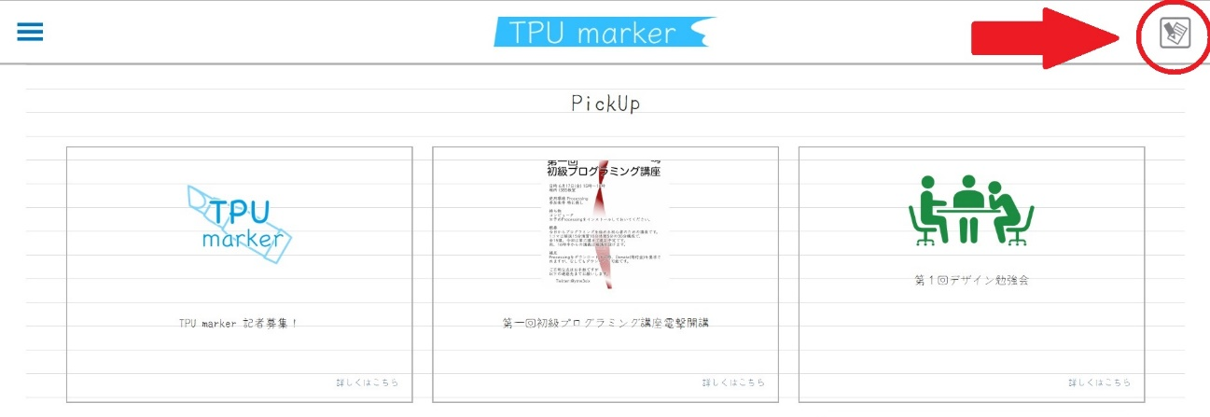
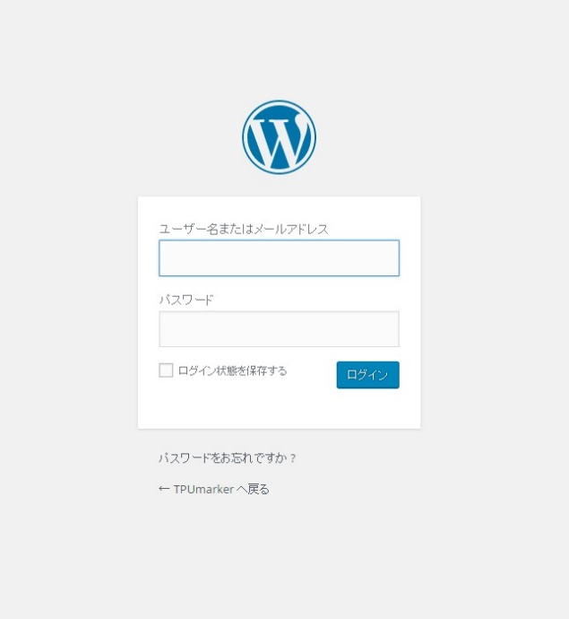
アイコンを押すと、右のようなログイン画面が表示されます。
初回ログインの場合、「tpuccm@gmail.com」に記者申請のために使用したメールアドレスと、CCMから届いたパスワードを入力してください。
２回目以降は自身で設定したパスワードを入力してください。

※パスワードの変更方法は後述します。パスワードは必ず変更してください。

３：初回ログイン後、最初に行うこと
ログインすると、まず「ダッシュボード」という画面に移ります。
初回ログインの場合、まずは「プロフィール」画面に行き、パスワードの変更等を行います。下の画像の赤い○で囲まれた「プロフィール」を押してください。
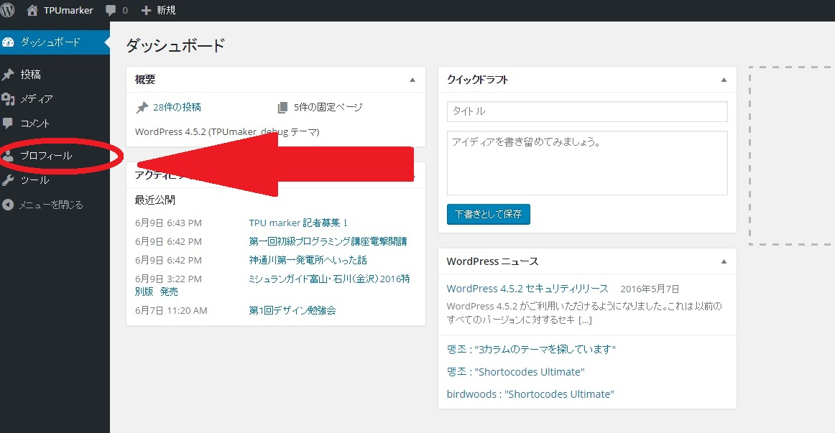
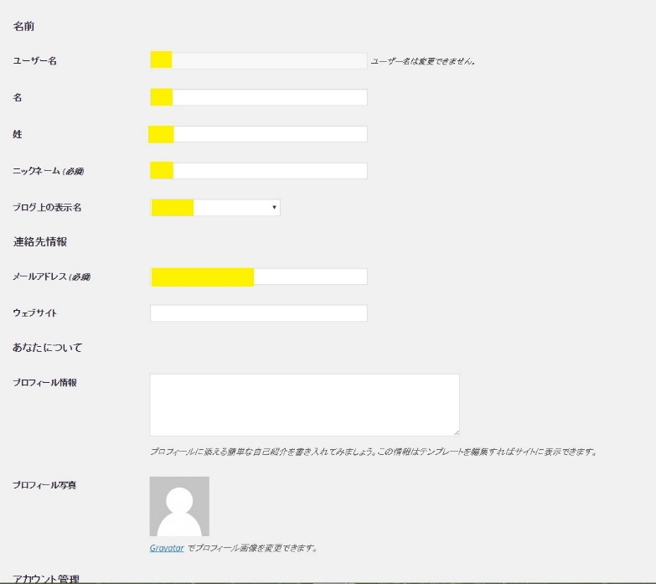
右のような画面に移ります。
このページでは
「名前」
「ニックネーム」
「メールアドレス」
「パスワード」
などが変更できます。

初回ログインの場合、必ず「パスワード」の変更をお願いします。

注意！「ブログ上の表示名」の確認をよろしくお願いします。

４：記事投稿について
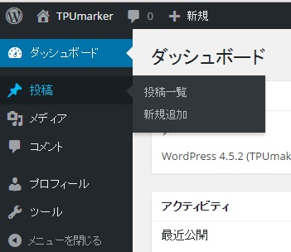
ダッシュボードから投稿画面に移れます。

新しい記事を投稿したい場合は「新規追加」を押してください。

自身が投稿した過去の記事を編集したい場合は「投稿一覧」を押してください。

記事編集画面は下の画像のように開きます。
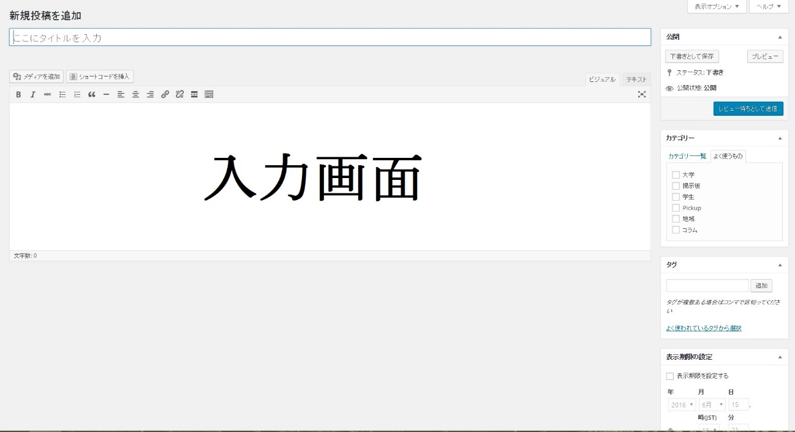
＜メイン機能説明＞
入力画面……記事本文を入力する画面です。※HTML等が使えます。
下書きとして保存する……完成していない記事を下書きとして保存する際に使います。
レビュー待ちとして送信する……仮投稿ボタンです。※公開はされません
カテゴリー……必ず１つ以上チェックを入れてください。
タグ……自由に設定できます。よく使うタグから選ぶことも可能です。

その他便利な機能が満載です。気になる方はぜひ使ってみてください！
もし使い方が分からない場合は、「tpuccm@gmail.com」にご連絡ください。
５：記事編集会議・公開について

TPUmarkerには編集部が存在し、誤字脱字等のチェックを行っております。

＜記事公開までの流れ＞
記事投稿(毎週火曜日16:30まで)
↓
編集会議
↓
編集会議の結果、訂正箇所があれば水曜日にCCMより記者の方へ連絡が行きます。
より良い記事を公開するためにご協力をお願いします。
↓
記事訂正完了(毎週木曜日16:30まで)
最終編集会議が行われ、この時間までに訂正が完了したものが公開されます。
※最終編集会議に間に合わなければ、公開は次週に回されます。ご理解ください。
↓
記事公開！

緊急性のある記事は編集長による対応になり、この流れには含まれない可能性があります。速報等の早く公開したい記事などがあれば「tpuccm@gmail.com」にご連絡ください。

